LAPORAN PRATIKUM

NPM : 230840004
NAMA : Yudi Yohannes Situmorang
KELAS : KRIPTOGRAFI & STEGANOGRAFI (A)
REPOSITORY :https://github.com/respectfamz/prak-3-krypto(prak3)
https://github.com/respectfamz/prak-4-krypto (prak4)

PRATIKUM 3

Permutasi dan Kombinasi
- Permutasi dan kombinasi merupakan konsep dasar dalam matematika yang digunakan untuk menghitung banyaknya kemungkinan. Permutasi adalah cara menyusun elemen-elemen dengan memperhatikan urutan, sedangkan kombinasi adalah cara memilih sejumlah elemen tanpa memperhatikan urutannya. Kedua konsep ini penting dalam kriptografi, statistik, dan berbagai aplikasi yang melibatkan penghitungan kemungkinan atau penyusunan data.
- Soal Latihan 1
https://github.com/respectfamz/prak-3-krypto/blob/main/latihan%201%20permutasi.py
- Soal Latihan 2
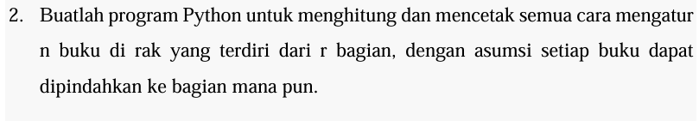
https://github.com/respectfamz/prak-3-krypto/blob/main/latihan%202%20buku.bat
- Soal Latihan 3
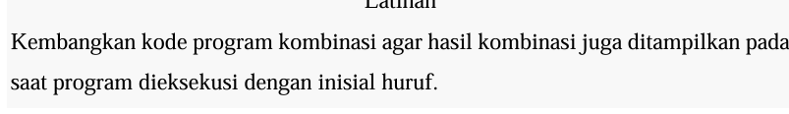
https://github.com/respectfamz/prak-3-krypto/blob/main/latihan%202%20buku.bat

PRATIKUM 4

Subsitusi dan Transposisi
Program ini membahas materi tentang Substitusi Cipher dan Transposisi Cipher, yaitu dua metode kriptografi klasik di mana Substitusi Cipher mengenkripsi pesan dengan mengganti huruf berdasarkan aturan tertentu, sedangkan Transposisi Cipher mengacak posisi huruf tanpa mengubah huruf itu sendiri; kombinasi keduanya menghasilkan proses penyandian yang lebih aman dan sulit dipecahkan.

- Soal Latihan 1
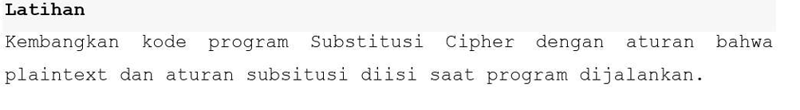
https://github.com/respectfamz/prak-4-krypto/blob/main/latihan%201%20subsitusi.py
- Soal latihan 2
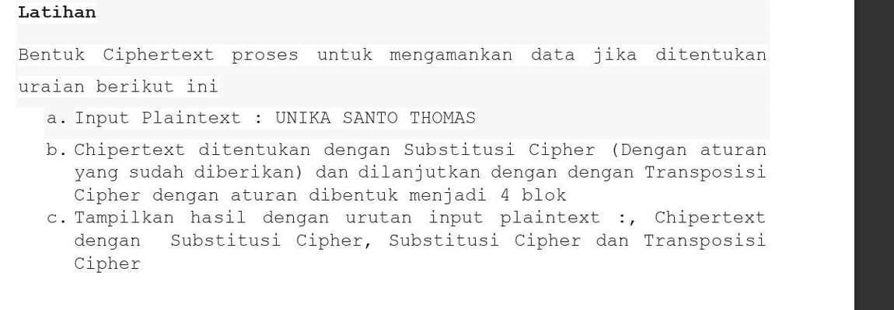
https://github.com/respectfamz/prak-4-krypto/blob/main/transposisi%20latihan%202.py

